WorldArts / Forum NARUBY  WAFoN  10.0. | Hlásátko novinek, změn a průšvihů  Forum NARUBY
Datum: 3. 12. r.2010 po Kristu | http://www.worldarts.ic.cz
„Dřevákov“ se blíží, „Dřevákov“ už je skoro tu.  Teda popravdě řečeno, ještě si chvilku počkáme, ale těšit se můžeme. Dřevohostické výtvarné léto vypukne 9. července 2011 a kdo tam nebude, je „mrtvý“ a „nula“. | 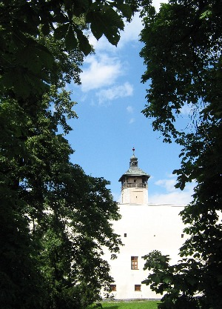
Neoficiálně, bez záruky, ale z obvykle dobře informovaného zdroje se „profláklo“, kdyže se bude konat 2. Slavný Zámecko-Doudlebský Umělecko-Výtvarný Plenair (zkrácený pracovní název akce) .  Cituji přesně, jak jsem obdržel: Termín 4. -7.srpna 2011 v Doudlebách platí na 99,9999999999999153897816912132324789694135479412354896214156854566585 %  Kdo tam byl v září 2009, ten se už také jistě začíná těšit. | 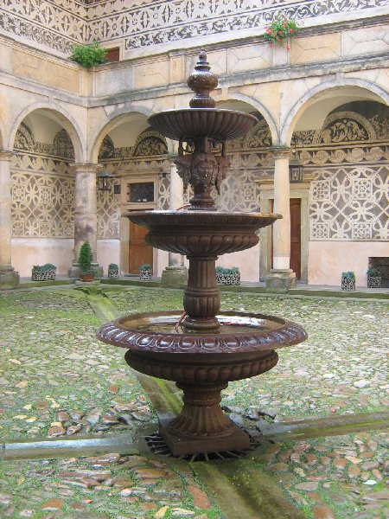
Od posledního vydání WAFoN (9) se nově zaregistrovali a jsou mezi námi vítáni: | Cerna-Vlasicova Lenka  Zrazhevsky Arkady

Reportáž z tzv. postgraduálního studia na  Ilegální středně vysoké škole Herdule  se nachází v reportážích na  Foru NARUBY (možno se odtud přepnout)  Kdo sám sebe bere moc vážně, ten se tam koukat (raději) nebude. Mohla by ho ze mne klepnout…. | Ti vzácní jedinci, které baví pokleslá publicistika, mohou si na Foru NARUBY najít v sekci Skandální fotografie dosud neavizované příspěvky  Odvrácená strana (vzpomínka na Dřevohostice 2010)  a  Z dřevohostického betléma  Předem varujeme, že za případnou zdravotní újmu odmítáme odpovědnost.

Vaši e-mailovou adresu jsme převzali z Vaší galerie. Obtěžování WAFONem č.x se můžete snadno zbavit vynadací hláškou zaslanou na notoricky známou adresu cmuchalek@centrum.cz. Nadávky neobvyklé a mimořádně pikantní jsou vřele vítány. |   Zdraví Vás šéf-mluvka Hony
…a ještě agresivní příloha:

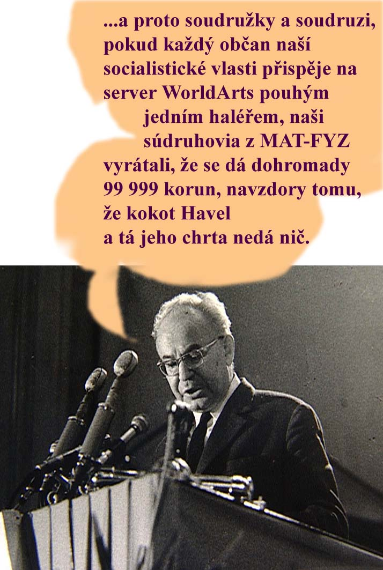
Mikulášská příloha:



